**Мерзімі:** 11.04.2019

**Білім беру саласы:** Таным

**Бөлімі:** Құрастыру

**Тақырыбы:** Көбелектер

**Мақсаты:**  балаларды көбелектермен, олардың қасиеттерімен таныстыру, білімдерін кеңейту; балалардың өзіне және айналасындағыларға жақсы сезімін ояту, жәндіктерге,табиғатқа сүйіспеншілігін арттыру, оларға деген қамқорлық сезімін ояту және жауапкершілікке, тірі табиғатты қорғауға тәрбиелеу,қағаздарды пайдаланып көбелекті құрастыра білуге үйрету. Саусақ бұлшық еттерін жетілдіру, ой-қиялын дамыту, ұқыпты жұмыс жасай білуге тәрбиелеу.

**Әдістері:** шаттық шеңбері,түсіндіру,көрсету, ойын, сергіту сәті, көрнекілік, құрастыру.

**Көрнекі құралдар:** АКТ-да тақырыпқа байланысты суреттер, бейне ролик ,желім,түрлі түсті қағаздар.

**Сөздік жұмыс:** жыл мезгілдері, көктем,жәндіктер,көбелек

**Билингвалды компонент:** көбелек-бабочка- butterfly

Қауіпсіздік техникасы: желімді, қағазды ауызға салуға болмайды.

**Тәрбиеші:-** Сәлеметсіңдер ме, балалар?

-Бүгінгі көңіл -күйлерің қалай? Балаларды шаттық шеңберін құруға шақырамын.

-Бүгін , балалар , бізге тобымызға қонақтар келіп қалыпты, барлықтарымыз орнымыздан тұрып амандасайық.

**Жылулық шеңбер**:

Арайлап таң атты,

Алтын сәуле таратты.

Жарқырайды күніміз,

Жарқырайды гүліміз.

Кайырлы күн балалар

Кайырлы күн қонақтар

Салеметсизбе,

Здравствуйте

Good morning!

**Тәрбиеші:** балалар,қазір жылдың қай мезгілі? (слайдпен жұмыс)

**Балалар:** қазір,көктем мезгілі.

**Тәрбиеші**: көктем мезгілінде қандай өзгерістер болады?

**Тәрбиеші:**көктемде нелер оянып, жер бетіне не шығады?

**Балалар**: қар еріп күн жылынады, жер бетіне шөптер шығады.

**Тәрбиеші;** қар еріп болған соң, ең бірінші қандай гүл гүлдейді?

**Балалар**: бәйшешек,қызғалдақ өсіп шығады.

**Тәрбиеші;** жарайсындар, дұрыс айтасындар балалар.

**Тәрбиеші:** балалар гүлге не қонды?

**Балалар;**көбелектер қонды.  
**Тәрбиеші:** дұрыс көбелектер гүлге қонды..

**Тәрбиеші:** балалар көбелек туралы білгілерің келе ме?

**Балалар:** иә

*бейне роликке (көбелек туралы және көбелектің дамуы туралы) көңілдерін аудару*

-Қане, бәріміз тақтаға қарайықшы, не көріп тұрмыз?

- Көбелектерді көріп тұрмыз

-Балалар көбелектер гүлдің шырынымен қоректенеді, көздерімен айналаны бағдарлайды. Олар қысқа өмір сүреді. Жапырақтарға жұмыртқалайды. Жұмыртқалардан жұлдызқұрт пайда болады, жіпке оранып, қуыршақ пайда болады, ол көбелектің үйі. Біраз уақыттан соң көбелек шығып, қанаттарын кептіріп, ұшады. Мұрттарымен иіс сезеді.

Көбелекер гүлді шаңтозаңнан, күн ыссылығынан қорғайды екен. Олар түрлі-түсті әдемі болады екен, балалар.

**Билингвалды компонент:** көбелек-бабочка- butterfly –жекелей сұрау.

**Тәрбиеші:**балалар біз көбелекті қағаздан құрастырып көрейік.

Тапсырманың орындалуын қадағалау, қауіпсіздік техникасы: желімді, қағазды ауызға салуға болмайды.

**Сергіту сәті**

Орнымыздан тұрамыз,

Қос бүйірді сығамыз,

Оңға, солға бұрылып,

Бір айналып шығамыз

Бір,екі,үш,төрт,бес

Қолды қолға ұрамыз.

Құрастырып болған көбелекті гүлдерге қондыру.

**Қорытынды:**

**Тәрбиеші:**жарайсыңдар балалар! Барлықтарынның көбелектерін әдемі шықты.

**Тәрбиеші:**балалар біз бүгін не істедік?

**Балалар:**көбелектерді жабыстырдық.

**Тәрбиеші:**олар қысқа өмір сүреме алде ұзақ өмір сүре ме?

**Балалар:**қысқа өмір сүреді, 2 апта

**Тәрбиеші:**жарайсыңдар балалар бүгін барлығымыз жақсы жұмыс жасадық. Барлықтарынның көбелектерін әдемі шықты.

Балалар біз осы жәндік туралы көп білдік, осыны ойымызға сақтап жүрейік.

Келген апайларға көп рахмет!

Сау болыңыздар!

**«Қызғалдақ» ортаңғы тобының тәрбиешісі**

**Каримова Бақыт Серкболсыновнаның**

**Құрастыру оқу қызметі бойынша жылдық ашық сабаққа талдауы**

**Мерзімі:** 11.04.2019

**Білім беру саласы:** Таным

**Бөлімі:** Құрастыру

**Тақырыбы:** Көбелектер

**Мақсаты:**  балаларды көбелектермен, олардың қасиеттерімен таныстыру, білімдерін кеңейту; балалардың өзіне және айналасындағыларға жақсы сезімін ояту, жәндіктерге сүйіспеншілігін арттыру, оларға деген қамқорлық сезімін ояту және жауапкершілікке, тірі табиғатты қорғауға тәрбиелеу.табиғи материалдарды пайдаланып көбелекті құрастыра білуге үйрету. Саусақ бұлшық еттерін жетілдіру, ой-қиялын дамыту, ұқыпты жұмыс жасай білуге тәрбиелеу.

**Мақсаты:** Жалпы құстар туралы, олардың тіршілігі мен пайдасы туралы мағлұмат беру. Балалардың белсенділігін, қызығушылығын, сөздік қорын, ой - өрісін дамыту. Құстарды қорғауға, қамқоршы болуға, табиғатты сүюге тәрбиелеу.

**Көрнекі құралдар:** АКТ-да тақырыпқа байланысты суреттер, үнтаспа

Әдіс - тәсілдері: Слайд,сұрақ – жауап, ойын, көрнекілік, түсіндіру, таратпа материалдар.

Ашық тәрбие сағатын қызықты жылулық шеңберінен бастап, балалардың сабаққа деген қызығушылықтарын арттырып алдым. Орындарына жайғасқаннан кейін балалардан жыл мезгілін сұрадым. Балалар білгендерін қол көтеріп айтып жатты. Құстардың дыбыстын үнтаспадан естіртіп сұрақ қойдым. Балалар құстардың дыбысы екенің біліп барлығы дұрыс жауап берді. АКТ-дан құстардың әрқайсысына тоқталып қайда тіршілік ететіндерін, қандай пайдасы бар,қалай күту керек екенің түсіндірдім. Балалар мұқият тындап отырды. Балаларды тақтаға шығарып құстардың аттарын ататып, сипаттама бергіздім. Сергіту сәтінде балалар орындарынан тұрып құстар туралы тақпақ айтып, қызыға жаттығулар орындады. Сергітуден кейін үш тілде сөздік жұмысы жүргізілді.

Балалардың танымдарын, тілдерін ары қарай дамыту мақсатында «Көлеңкесін тап» д/ойыны, «Дұрыс тамақтандыру» д/ойындары жүргізілдіҮлгермей отырған балалардың қасына барып , түсіндірме жұмыс жүргіздім. Балалар сұрақтарға жауап бере алды. Тәрбие сағаты өте қызықты өтті. Соңында балалар «Қарлығаш» әнімен тәрбие сағатын аяқтады. Тәрбие сағатында уақыт мөлшері сақталды.

**«Қызғалдақ» орта тобының жылдық ашық тәрбие сағатының фото отчеті**

«Қызғалдақ» орта тобының тәрбиешісі: Б.С. Каримова.

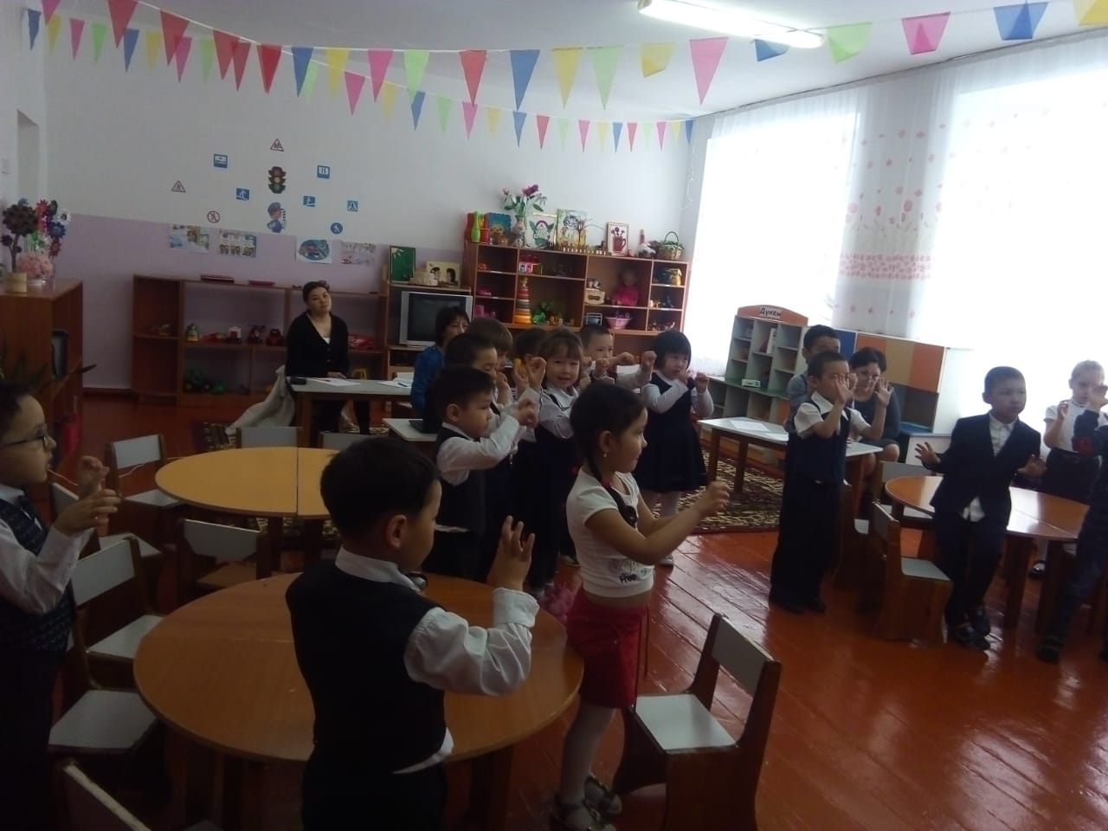 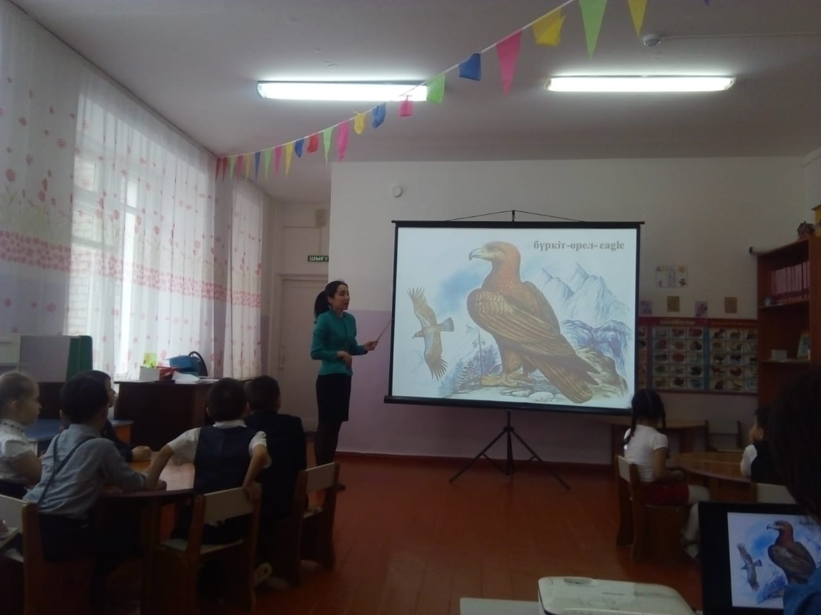

**Шаттық шебер Құстар туралы анықтама беру**

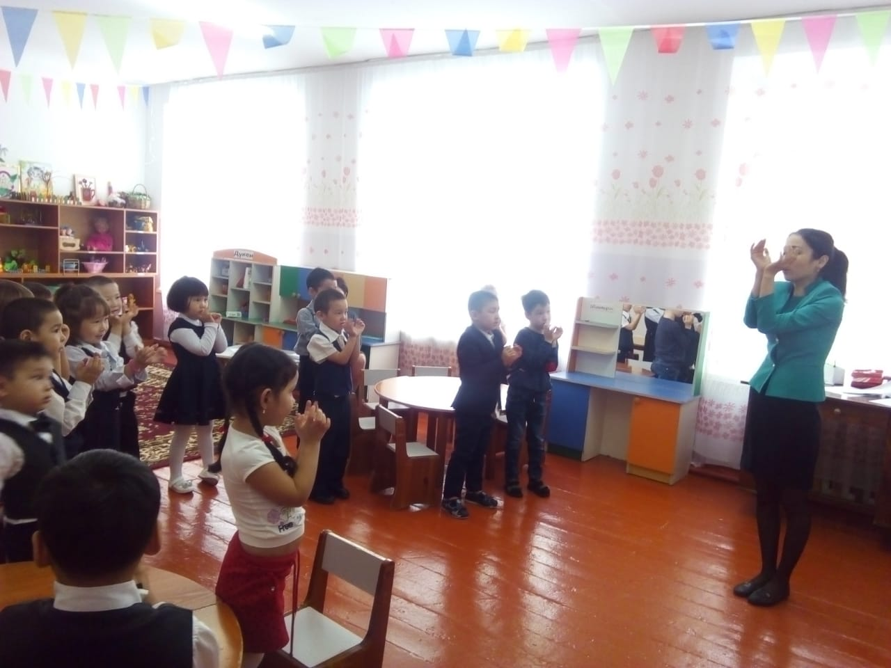 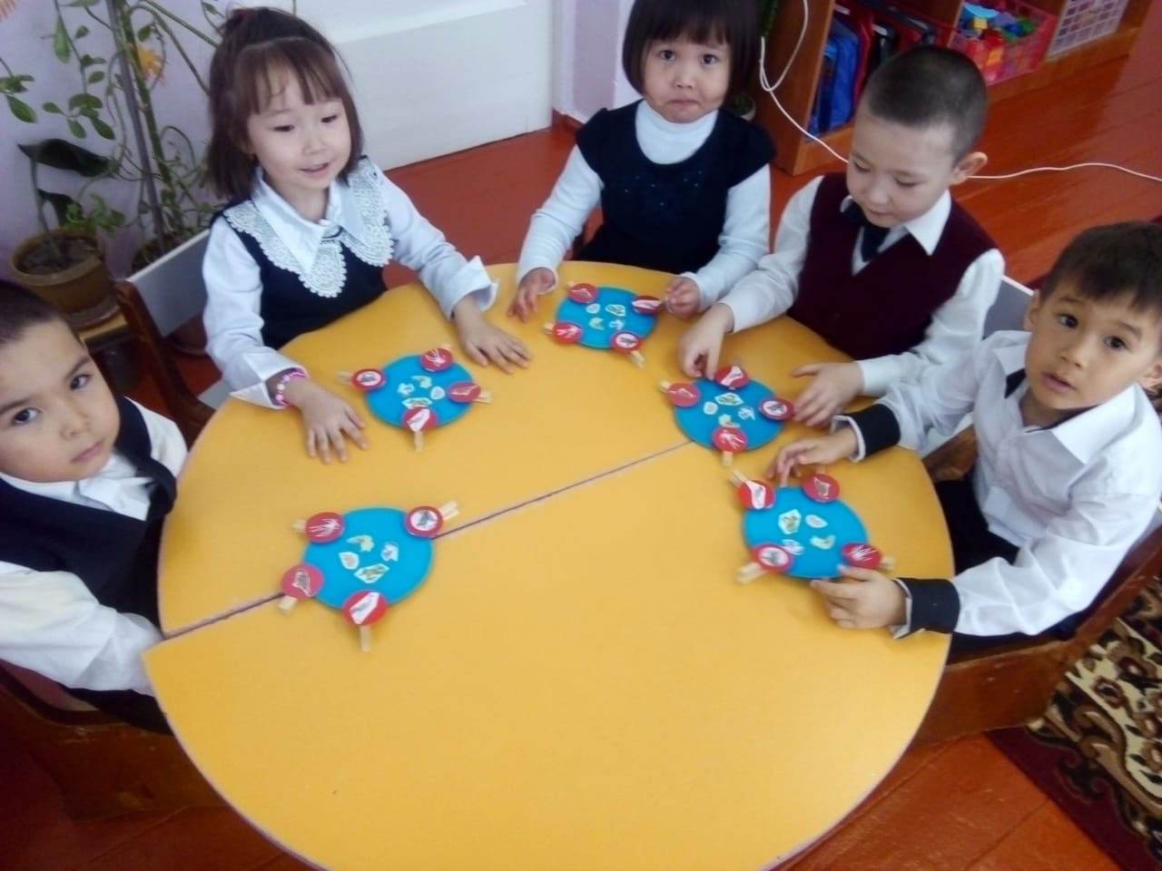СеСеп

**Сергіту сәті Дұрыс тамақтандыру д/о**

омм

омтвалырмво